**РОССИЙСКИЙ УНИВЕРСИТЕТ ДРУЖБЫ НАРОДОВ**

**Факультет физико-математических и естественных наук**

**Кафедра прикладной информатики и теории вероятностей**

**ОТЧЕТ ПО ЛАБОРАТОРНОЙ РАБОТЕ №7**

*дисциплина: Архитектура компьютеров “Операционные системы”*

Студент: Оганнисян Г.А.

Группа: НБИбд-03-24

№ ст. билета: 1132243806

**МОСКВА**

2025 г.

Цель работы

Целью данной работы является ознакомление с файловой системой Linux, её структурой, именами и содержанием каталогов. Приобретение практических навыков по применению команд для работы с файлами и каталогами, по управлению процессами (и работами), по проверке использования диска и обслуживанию файловой системы.

Описание результатов выполнения работы

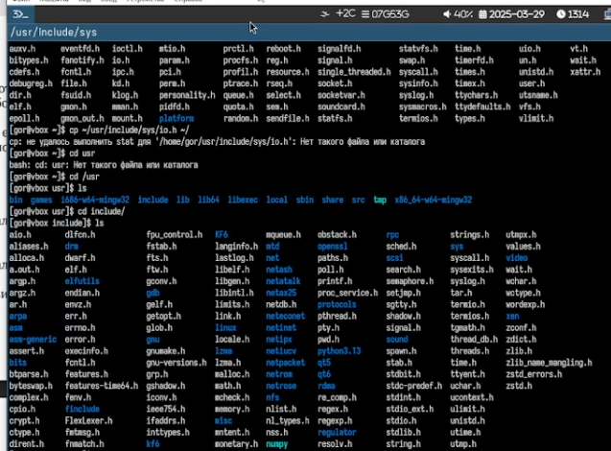

копируем файлы из одной папки в другую.

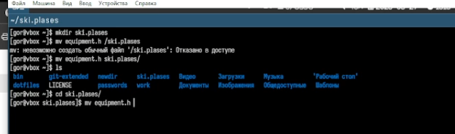переименовываем скопированный файл, создаем папку и переносим ее туда.

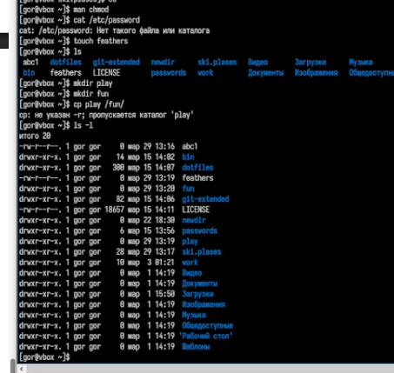

Настраиваем права доступа к файлам.

Выводы, согласованные с задание работы

В данной лабораторной работе мы приобрели практические навыки по применению команд для работы с файлами и каталогами, по управлению процессами (и работами), по проверке использования диска и обслуживанию файловой системы.

Ответы на контрольные вопросы

1. Характеристика файловых систем:
   * ext4: Широко используемая файловая система в Linux, поддерживает большие файлы и файловые системы, журналирование для повышения надежности.
   * NTFS: Основная файловая система Windows, поддерживает права доступа, шифрование и сжатие.
   * FAT32: Старая файловая система, поддерживаемая многими ОС, но с ограничениями на размер файлов и файловых систем.
2. Структура файловой системы Linux:
   * /: Корневой каталог.
   * /bin: Основные системные исполняемые файлы.
   * /boot: Файлы, необходимые для загрузки системы.
   * /dev: Файлы устройств.
   * /etc: Конфигурационные файлы.
   * /home: Домашние каталоги пользователей.
   * /lib: Системные библиотеки.
   * /media: Точки монтирования съемных носителей.
   * /mnt: Временные точки монтирования.
   * /opt: Дополнительные программы.
   * /proc: Виртуальная файловая система для процессов.
   * /root: Домашний каталог суперпользователя.
   * /sbin: Системные исполняемые файлы.
   * /tmp: Временные файлы.
   * /usr: Программы и данные пользователей.
   * /var: Переменные данные, такие как логи.
3. Операция для доступа к файловой системе:
   * Монтирование: Используется команда mount для подключения файловой системы к дереву каталогов.
4. Причины нарушения целостности и устранение повреждений:
   * Причины: Аппаратные сбои, некорректное отключение, вирусы.
   * Устранение: Использование утилит, таких как fsck для проверки и исправления ошибок.
5. Создание файловой системы:
   * Используется команда mkfs с указанием типа файловой системы, например, mkfs.ext4.
6. Команды для просмотра текстовых файлов:
   * cat: Выводит содержимое файла.
   * less: Постраничный просмотр.
   * more: Постраничный просмотр.
   * head: Выводит начало файла.
   * tail: Выводит конец файла.
7. Основные возможности команды cp:
   * Копирование файлов и директорий.
   * Поддержка рекурсивного копирования (-r).
   * Сохранение атрибутов файлов (-p).
   * Возможность переименования при копировании.